Cərimə, ziyan və ödəmələrin internet vasitəsi ilə ödənilməsi
Bu xidmət vasitəsilə cərimə, ziyan və ödəmələrin internet vasitəsi ilə ödənilməsi mümkündü. Elektron xidmətdən istifadə etmək üçün https://www.e-gov.az – “Elektron Hökümət” portalna daxil olaraq Ekologiya və Təbii Sərvətlər Nazirliyi tərəfindən təqdim olunan elektron xidmətlər siyahasından “Cərimə, ziyan və ödəmələrin internet vasitəsi ilə ödənilməsi” elektron xidmətini seçmək lazımdır. (Şək:1)
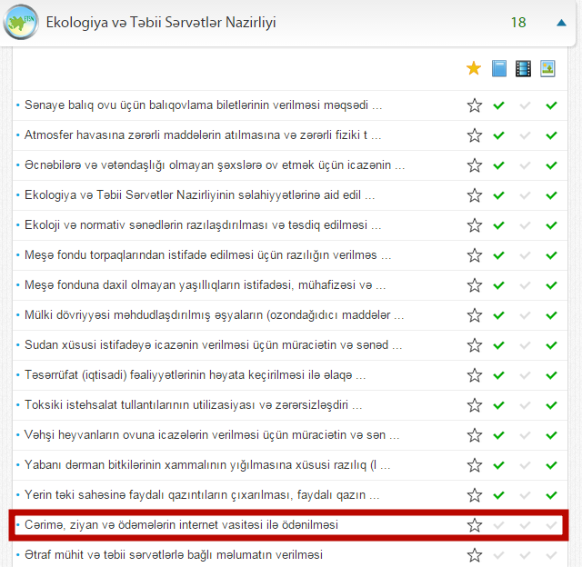
Şəkil:1
Elektron xidmətə daxil olduqdan sonra xidmətdən istifadə etmək üçün sistem istifadəçidən qeydiyyatdan kecməsini tələb edir. Bunu üçün açılan pəncərədə istifadəçinin ünvanı, ev telefonu, mobil nömrəsi, elektron ünvanı, şifrə, şifrənin təkrarı, təqdim olunan kod daxil edilərək “İrəli” düyməsini seçmək lazımdır.(Şək:2)
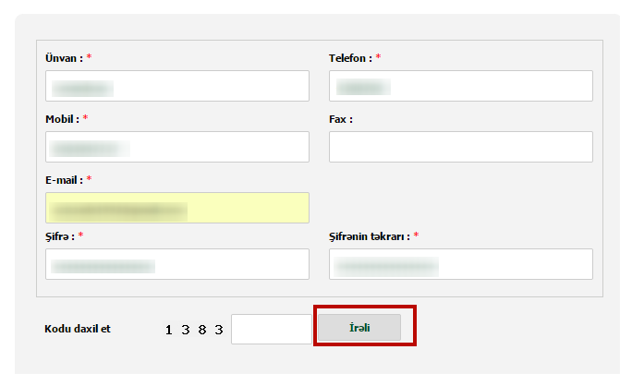
Şəkil:2
Növbəti mərhələdə istifadəçi sistemdən qeydiyyatdan keçdikdən sonra açılan pəncərədə istifadəçiyə 3 növ xidmət təklif olunur.(Şək:3)
- Ətraf Mühitin Mühafizəsi ilə əlaqədar hüquqi və fiziki şəxslərə qarşı tətbiq edilmiş cərimə, ziyan və ödəmələrin ödənilməsi
- Meşələrin Mühafizəsi ilə əlaqədar hüquqi və fiziki şəxslərə qarşı tətbiq edilmiş cərimə, ziyan və ödəmələrin ödənilməsi
- Xüsusi Mühafizə olunan ərazilərə dəymiş zərərlə əlaqədar hüquqi və fiziki şəxslərə qarşı tətbiq edilmiş cərimə və ödəmələrin ödənilməsi
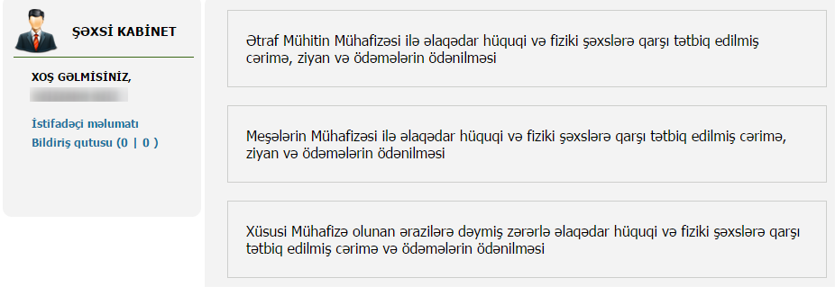
Şəkil:4
İstifadəçi seçim etdiyi xidmətə daxil olduqdan sonra açılan pəncərədə çıxarılmış cərimə qərarının və qaldırılmış iddia sənədinin nömrəsi və tarixi, ödəniləcək məbləğ və ödəmə növü barədə məlumatları daxil etməlidir.(Şək:5)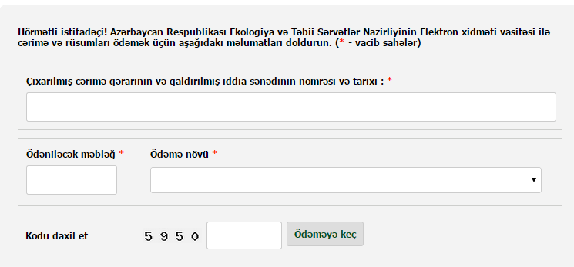
Şəkil:5
Sonda istifadəçi təhlükəsizlik kodunu daxil etdərək “Ödəməyə keç” düyməsini seçməlidir.

Növbəti mərhələdə ödəniş ediləcək plastik kartın növünü müəyyən etdikdən sonra “Göndər” düyməsindən istifadə etməklə odəniş etmək mümkündür.(Şək:6)
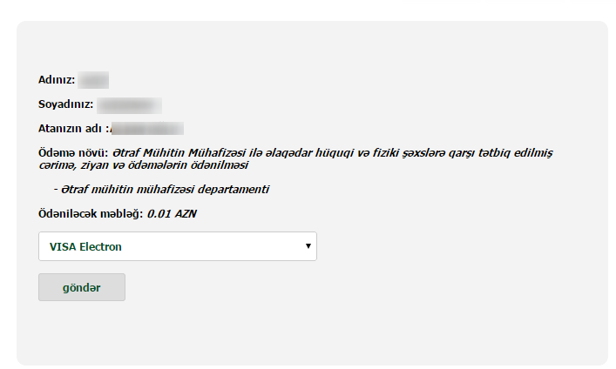
Şəkil:6

